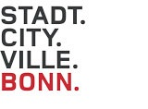
Liebe Eltern,
mit Schulbeginn ergeben sich auch für Sie neue Möglichkeiten und eventuelle Fragen. Wir möchten Sie gerne unterstützen, damit die Schule für Ihr Kind und für Sie als Familie zu einem vertrauten Partner wird.
Was?
Rucksack Schule ist ein Sprach- und Elternbildungsprogramm des Landes NRW.
Wie?
In kleinen Gruppen (max. 10 Eltern) werden schulische Themen besprochen und Erziehungsfragen diskutiert. Die Rucksack Schule-Materialien (in 18 Sprachen) unterstützen die Sprachbildung und fördern die Herkunftssprache. Qualifizierte und mehrsprachige ElternbegleiterInnen unterstützen Sie dabei.
Wann und wo?
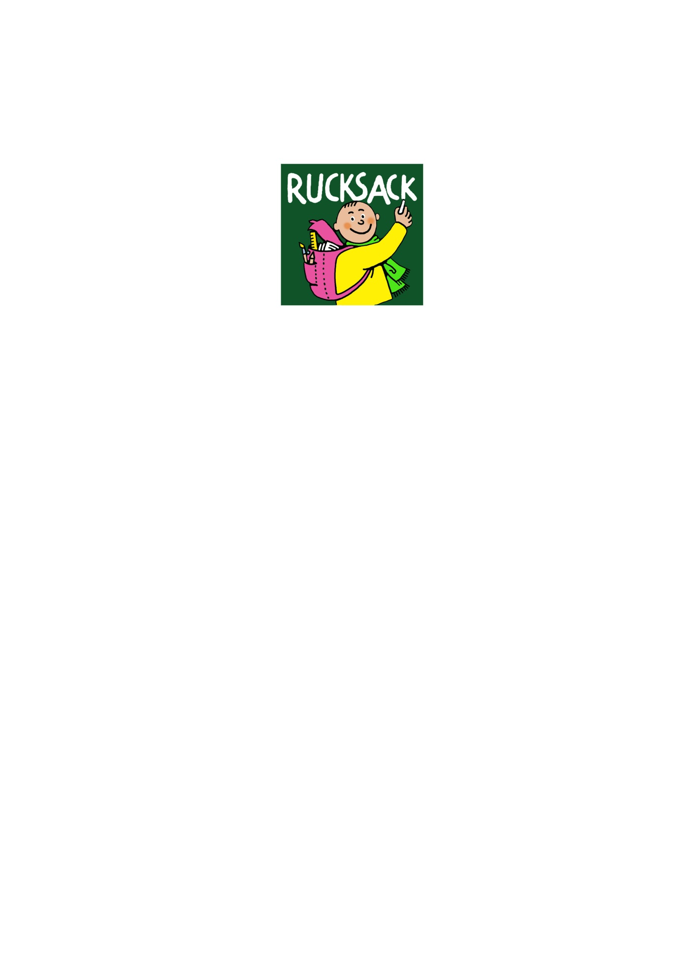
Das Programm beginnt jeden Mittwoch um 9.00 Uhr in der Mensa. Davor haben Sie die Gelegenheit, sich mit anderen Eltern bei Tasse Kaffee oder Tee auszutauschen.
Wer?
Alle interessierten Mütter und Väter, die ihr Kind zu Hause unterstützen und sich in der Schule engagieren möchten.
Wir freuen uns!

Anmeldung zur Elterngruppe
Name:______________________________________________________________
Name des Kindes/ Klasse:_____________________________________________
Telefonnummer/ Email: _______________________________________________

